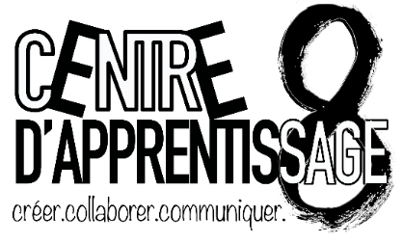
Mon plan d’affaire 2022-2023
Format désiré : Sway, Canva ou site web

Partie A
Logo/Slogan de ta microentreprise
- Création d’un logo
- Explication des parties du logo
- Trouve un slogan en incluant une explication
- Qui seront vos clients visés et pourquoi?

Partie B
Étude de marché (voir l’exemple)
- Préparez et validez le sondage
- Quelle est votre analyse (avec graphiques) des résultats? (à faire en mathématiques)
- En autres mots, quelle conclusion avez-vous tirée de cette étude de marché?

Partie C
Budget et planification
- Quel est votre objectif budgétaire? Combien d’argent désirez-vous gagner?
- Quel est le taux unitaire de vente d’un seul produit (fabrication)?
- Plan de marketing (stratégies utilisées)

Dates de remise : parties A/B/C (4 novembre 2022)

Partie D :
Planification de votre affiche et production de votre produit ou service
• Planification de votre affiche ou carte d’affaire
• Quels éléments avez-vous choisi d’inclure sur votre affiche

• Lors de la période de vente, énumérez votre plan de marketing selon les 4 «P » (produit, place, prix, promotion).
Production de votre produit

Partie E
Autoévaluation (après le marché de Noël/) : Forms?
- Quels ont été vos succès? Quels ont été vos défis? Que ferais-tu différemment si tu pouvais participer à nouveau à un marché?
- Comment avez-vous approché vos clients?
- Emballage du produit, quel emballage avez-vous choisi? Pourquoi?
- Pourquoi avez-vous offert ce produit ou service?
- Quelle était votre compétition et comment avez-vous planifié de vous démarquer?
- Que voudriez-vous modifier ou changer si vous avez une autre occasion de vendre un produit ou un service?

Date de remise (partie E) : En décembre 2022

